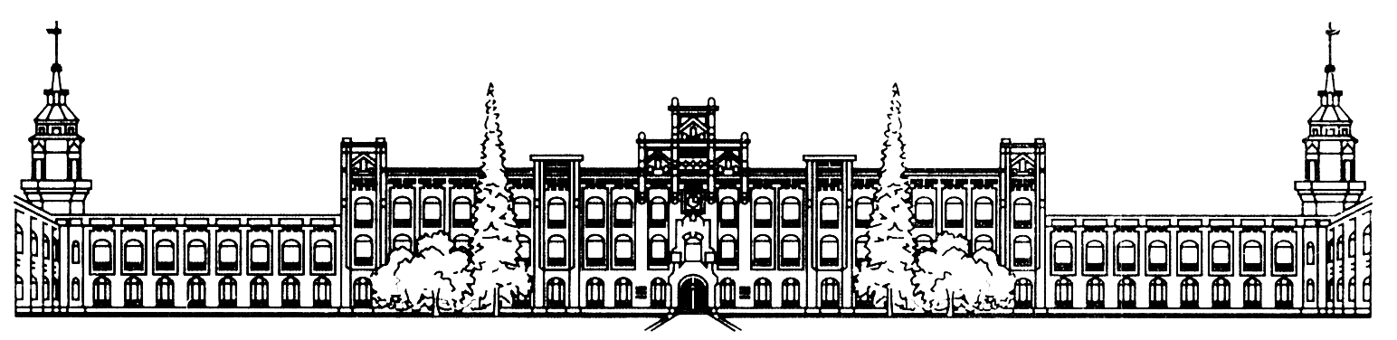МІНІСТЕРСТВО ОСВІТИ І НАУКИ УКРАЇНИ

НАЦІОНАЛЬНИЙ ТЕХНІЧНИЙ УНИВЕРСИТЕТ УКРАЇНИ

«КИЇВСЬКИЙ ПОЛІТЕХНІЧНИЙ ІНСТИТУТ ім. Ігоря Сікорського»

КАФЕДРА

АВТОМАТИЗОВАНИХ СИСТЕМ ОБРОБКИ ІНФОРМАЦІЇ ТА УПРАВЛІННЯ

Звіт

З ЛАБОРАТОРНОЇ РОБОТИ

***«Використання програмних пакетів для інтернет-графіки»***

*«Основи клієнтської розробки»*

|  |  |  |
| --- | --- | --- |
| Перевірив: ас. Ковтунець О.В. |  | Виконав: студент 2 курсу ФІОТ  групи ІП-72  Литвиненко Владислав |
|  |  | Залікова книжка №ІП 7217 |
|  |  |  |

Київ – 2018

**Завдання**

1. Створіть зображення двоколірного прапора з горизонтальними однотонними областями, збережіть його в різних растрових стандартних форматах, проаналізуйте отримані результати.

Хід виконання:

У графічному редакторі створіть нове кольорове зображення із обраними розмірами ширини і висоти. Виділіть верхню горизонтальну область, зафарбуйте її обраним кольором №1 в новому шарі, виділіть нижню горизонтальну область, зафарбуйте її обраним кольором №2 в новому шарі. Збережіть оригінальне зображення у внутрішній формат графічного редактора, збережіть копію зображення в різних растрових стандартних форматах для подальшого аналізу. Порівняйте результати за розмірами файлів, кількістю артефактів і якістю зображень, зробіть висновки.

1. Створіть зображення "Намальований ноутбук, на екрані якого відображається екран вашої робочої машини під час роботи з графічним редактором ", збережіть його в різних растрових стандартних форматах, проаналізуйте отримані результати.

Хід виконання:

Намалюйте олівцем на чистому листі паперу розкритий ноутбук у ракурсі "три чверті", щоб було видно екран, відскануйте/сфотографуйте малюнок, відкрийте його у графічному редакторі, почистіть зайві лінії і "сміття". Переведіть зображення в кольоровий режим, щоб розфарбувати його. Підготуйте градієнтні або суцільні заливки для окремих областей. Виділяючи частину малюнка, розфарбуйте її в новому шарі. Зробіть копію екрана і, трансформуючи її, накладіть на екран ноутбука у вашому зображенні. Збережіть оригінальне зображення у внутрішній формат графічного редактора, збережіть копію зображення в різних растрових стандартних форматах для подальшого аналізу. Порівняйте результати за розмірами файлів, кількістю артефактів і якістю зображень, зробіть висновки.

1. Перефарбуйте окремі складові кольорової фотографії.

Хід виконання:

Відкрийте обрану фотографію у графічному редакторі. Перефарбуйте область зображення кистю із обраними налаштуваннями. Перефарбуйте іншу область зображення зміною відтінку кольрокоректуючим інструментом Image / Adjust / Hue / Saturation (Зображення / Налаштування / Колір / Насиченість). Збережіть зображення у внутрішній формат графічного редактора.

Скріншот результатів

**Результат завдання №1:**

Отримане зображення:

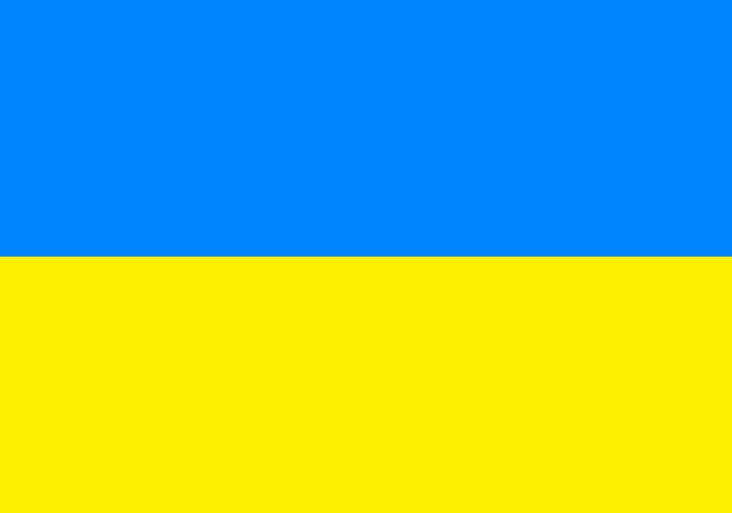

Збережені файли:

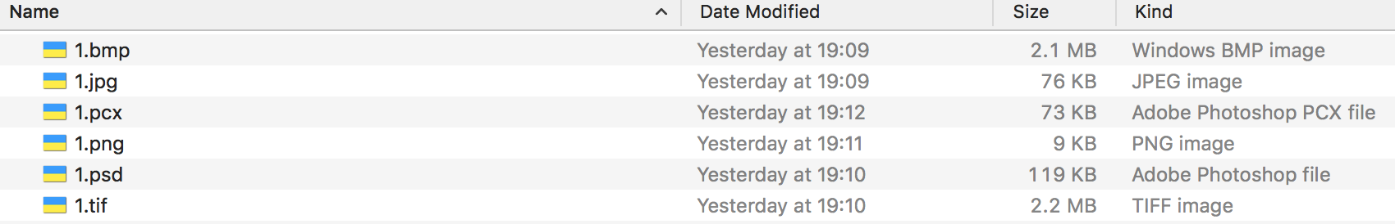

Висновки:

У результаті порівнянь, можна побачити, що формат TIF важить найбільше, а формат PNG - найменше. Це зумовлено тим, що формат TIFF застосовується у поліграфічній галузі, для якої потрібна висока якість зображення, описані усі пікселі. Артефактів у вихідних зображеннях немає. Якість зображень оцінити важко, але при збільшенні картинки, видно різні відтінки кольорів для різних форматів. Формат PNG влаштований таким чином, що стискає зображення без втрат якості, але з економією “ваги”.

**Результат завдання №2:**

Малюнок, виконаний на папері:



Малюнок після розфарбування:

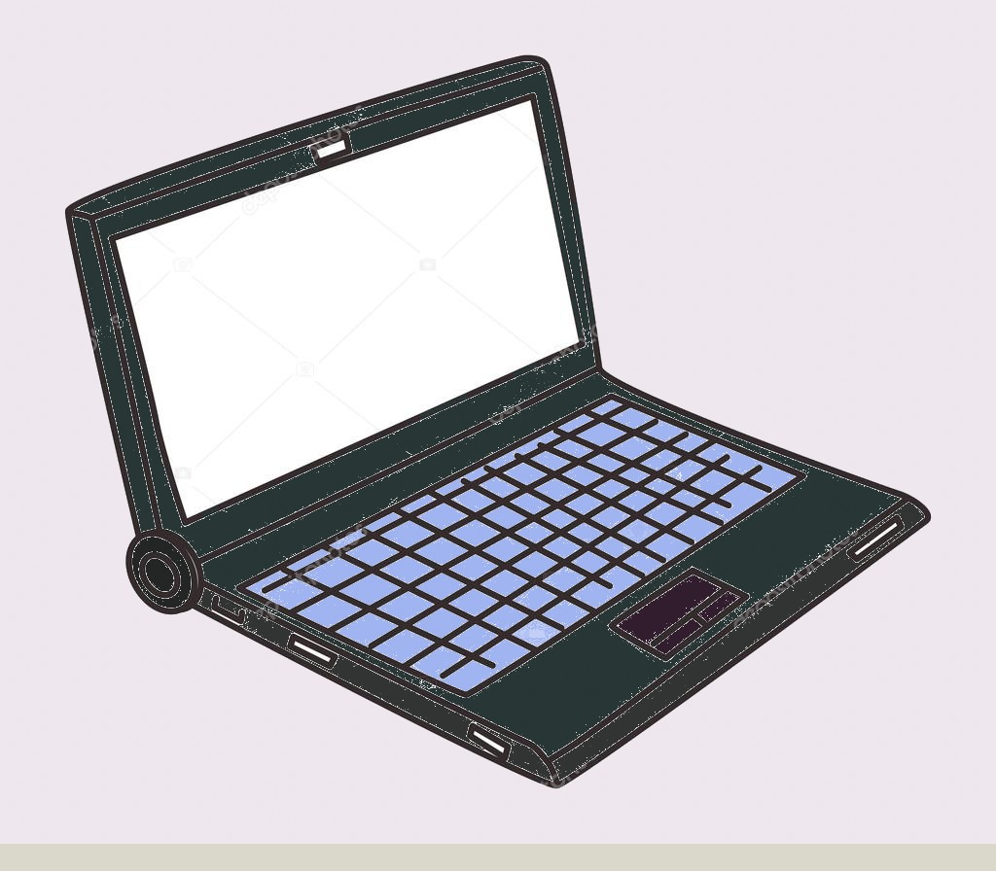

Та після нанесення екрану:

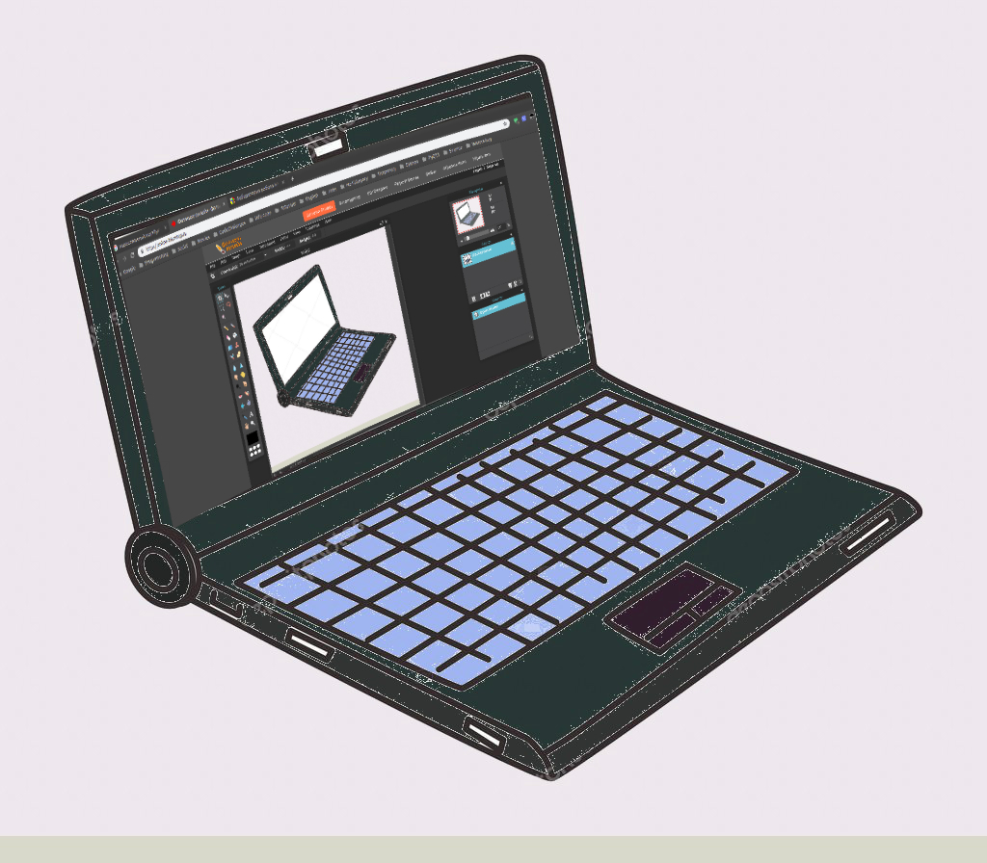

Збережені файли у форматі bmp, tiff, png, jpg, pxd.

Висновки:

Аналогічно до завдання 1, найбільше важить файл формату TIFF, що, знову, пояснюється високою якістю отриманого зображення та найменше важать формати PNG та JPEG., що можно пояснити його орієнтацією на збереження фотографій (стискання зображення без суттєвої втрати якості). Артефакти не помічені. Неозброєним оком, дефекти якості не помічени.

**Результат завдання №3:**

Вхідне зображення:



Зображення після додавання ефектів:

* Зміна кольору очей (Hue/ Saturation) для перетворення у вампiра
* Даданi клики
* Насиченість фони збiльшена, контраст зменшенний

